製剤別比較表（案）

 | 後 発 品 |  | 標 準 製 剤
製 品 名 | レボセチリジン塩酸塩錠5mg｢フェルゼン｣ |  | ザイザル錠5mg
販売会社名 | 株式会社フェルゼンファーマ
薬 価 | 14.60円／錠 |  | 41.10円／錠
薬価の差 | 26.50円
規格 ｢一般名｣ | 1錠中 レボセチリジン塩酸塩 5mg
薬効分類名 | 持続性選択H₁受容体拮抗・アレルギー性疾患治療剤
効能・効果 | 成人 アレルギー性鼻炎  蕁麻疹、湿疹・皮膚炎、痒疹、皮膚そう痒症  小児 アレルギー性鼻炎  蕁麻疹、皮膚疾患（湿疹・皮膚炎、皮膚そう痒症）に伴うそう痒  【標準製剤と同じ】
用法・用量 | 成人 通常、成人にはレボセチリジン塩酸塩として1回5mgを1日1回、就寝前に  経口投与する。 なお、年齢、症状により適宜増減するが、最高投与量は1日  10mgとする。  小児 通常、7歳以上15歳未満の小児にはレボセチリジン塩酸塩として1回2.5mg  を1日2回、朝食後及び就寝前に経口投与する。 【標準製剤と同じ】
添 加 剤 | 結晶セルロース、軽質無水ケイ酸、乳糖水和物、ステアリン酸マグネシウム、ヒプロメロース、酸化チタン、低置換度ヒドロキシプロピルセルロース |  | 結晶セルロース、軽質無水ケイ酸、乳糖水和物、ステアリン酸マグネシウム、ヒプロメロース、酸化チタン、マクロゴール400
性 状 | 白色の割線入りの楕円形の  フィルムコーティング錠 |  | 白色の両面に割線のある楕円形の  フィルムコーティング錠
 | 長径 8.1mm 短径 4.6mm  厚さ 3.4mm 質量 103.0mg  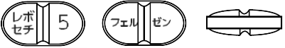 | 識 別  コード | 長径 8mm 短径 4.5mm  厚さ 3.2mm 質量 103mg | 識 別  コード
標準製剤  との  同等性 | 【溶出試験】  水，50rpm  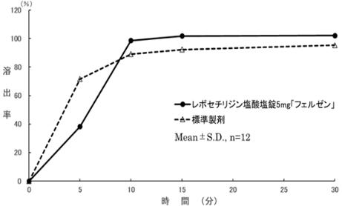  標準製剤：ザイザル錠5mg | 【生物学的同等性試験】  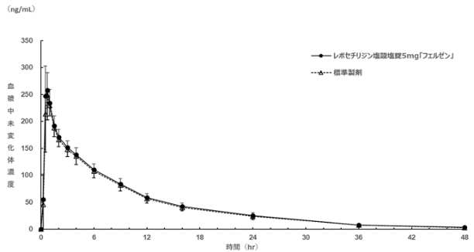  標準製剤：ザイザル錠5mg  ※血漿中濃度並びにAUC、Cmax等のパラメータは被験者の  選択、体液の採取回数・時間等の試験条件によって異なる  可能性がある。
連 絡 先 | 株式会社フェルゼンファーマ TEL：03-6368-5160 FAX：03-3580-1522
（2025.06）

